昨日回顾
CSS浮动和清除
浮动元素向左或向右浮动(飘动)，浮动包围元素(父元素)的边上或者上一个浮动元素的边上；
浮动元素应该是一个“块元素”，行内元素加了“浮动”特性后，将变成“块元素”；
行内元素，经过什么操作，可以变成“块元素”？
浮动、display:block、固定定位、绝对定位
浮动元素不占空间，层级应高于普通元素；

CSS定位：让元素相对于某个元素来进行相应的偏离。层级应该高于普通元素。
Position：定位属性，取值：static(默认、普通文档流、没有定位)、fixed(固定定位)、relative(相对)、absolute(绝对)
定位属性要配合四个定位坐标(left right top bottom)值，来实现元素的定位；
固定定位(fixed)：相对于浏览器窗口，来进行的定位。不占空间。将生成一个“块元素”，不管原来是什么元素。
相对定位(relative)：相对于“它原来自己”进行定位。占空间。
绝对定位(absolute)：相对于祖先定位元素(相对定位、绝对定位)，进行定位。不占空间。生成“块元素”。

CSS HACK：针对不同浏览器(FF、IE7、IE6)，书写CSS代码的过程。
div{
background-color：#FF0000; //所有浏览器都支持
*background-color：#00FF00; //IE6和IE7
_background-color：#0000FF; //IE6
}
注意：一般来说，使用公共的CSS属性写法，可能满足我们的大部分兼容性，偶尔会有几个特殊的CSS属性存在不兼容性，就可以使用CSS HACK试一下。

JavaScript是什么
Javascript是一种小型的、轻量级的、面向对象的、跨平台的客户端的脚本语言。
Javascript是和浏览器捆绑在一起的，只要安装了浏览器软件，就已经有了JavaScript。
浏览器是一种解释器，可以直接解释或翻译HTML、CSS、JavaScript。
JavaScript是客户端脚本程序，运行在客户端；
JavaScript是跨平台（Windows平台、Unix、Linux、 MAC）
JavaScript是面向对象：一个对象由属性和方法构成。属性是指静态的特性。方法是指对象能干什么？电脑能听音乐、打游戏等动作(方法)。

JavaScript能干什么
（1）表单客户端验证；
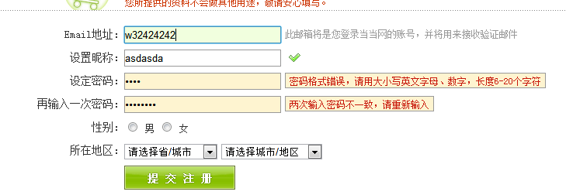
（2）动态HTML(DHTML)：不需要人为介入，就能自动实现动画效果。


（3）用户交互的动画效果：需要鼠标和键入介入的动画效果。


常用的两个客户端输出方法
第一个：document.write( str)，
描述：在网页中输出一个字符串(文本)，相当于在<body></body>标记中，来写入一段普通文本一样。
参数说明：
document是文档的意思，代表当前文档(网页)，它是一个document对象，document对象有很多的属性和方法。
write( )就是document对象的一个方法。
str就是要在<body>中输出的内容，这个内容一般要用双引号或单引号引起来，不能直接写文本；
提示：对象的属性和方法的区别，加括号就是方法，不加括号的就是属性。
举例：document.write(“这里是要输出的内容”)
Document.write(“<font size=7 color=red>这里是要输出的内容</font>”);

第二个：window.alert( str )
window代表浏览器窗口对象，window对象也有很多的属性和方法。
alert( )是Window对象的一个方法，alert()主要作用是“弹出一个警告对话框”
str就是警告对话框中的提示文本信息；
提示：对象和属性或方法间，用“.”符号来连接。

HTML中引入JavaScript程序的方法
（1）内嵌式：通过<script></script>标记，来引入JavaScript程序代码
<script type=“text/javascript”>
document.write(“内容”);
window.alert(“HTML的内容”);
</script>
（2）外链式：通过<script></script>标记的src属性，来引入外部的javascript文件
<script type=“text/javascript” src=“外部的JS文件的URL”></script>
提示：外部javascript文件的扩展名是.js，比如：public.js news.js

（3）行内式
每个HTML标记都有事件属性(如：单击事件onclick)，事件就是鼠标的动作(单击、双击、鼠标放上、鼠标移出等)。行内JS，需要使用事件属性来引入JS代码。
<img src="images/01.jpg" onclick="javascript:window.alert('我刚刚点击了图片')" />

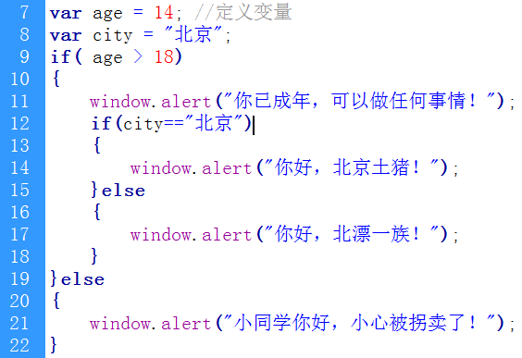
对上图作一个分析：
age、city是变量(符号)的名称，可以牵涉到的知识点：变量的定义、变量的名称、变量的数据类型等；
if是条件判断的语法结构，可能牵涉到的知识点：条件判断、switch、for、while、do while等
window是一个对象，是浏览器模型中的一个对象，还可能有：window对象、document对象、history、screen

变量和变量命名规范
张三的年龄是30岁，毕业于北京理工大学，现在的工资是8000元，学历是大学本科，性别是男。
第一步：自然语言
姓名：张三
性别：男
年龄：30岁
毕业院校：北京理工大学
工资：8000元
学历：本科
第二步：用计算机的语言来表示
name：张三
sex：男
age：30
school：北京理工大学
salary：8000元
edu：本科
第三步：将上述第二步用JS的格式来写
var name = “张三”
var sex=“男”
……

变量就是一个“符号”，可以理解为一个宾馆的“房间号”，比如 302号
变量的名称，相当于宾馆的“房间号302”；变量的值“张三”，相当于302房间住的人；
变量是存储在哪里的？变量是在内存中存储和运行的。内存由N多个“小格子”构成，每个“小格子”里都可以住一个变量，如下图所示：
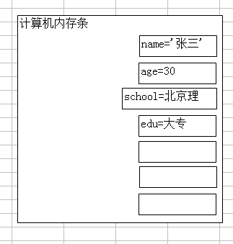

2、定义一个变量，就相当于在内存中开一个房间。
定义变量，在JS中是用var关键字来定义的。
语法格式：var 变量名 = 变量值
举例：
一次只定义一个变量：var name = “张三”
一次定义多个变量(用逗号分开)：var name,age,sex,edu,school;

3、变量的命名规则
  - 变量名称只能是a-z、A-Z、0-9、_字符；
  - 变量名称必须以字母或下划线开头，不能以数字开头；比如：90a是错误的
  - 变量名称是区分大小写的：a90和A90是两个变量
  - 多个单词组成的变量名称：
    - 驼峰式的命名：getUsernameValue，第一个单词全小写，后在的每个单词第一个字大写
    - 下划线式命名：get_username_value，每个单词全小写，中间用下划线连接

4、给变量赋值
给变量赋一个值，使用“=”符号来给一个变量赋值。
语法格式：var name = “张立峰”
“=”是赋值号，将“＝”右边的运算表达式(运算结果)，赋给左边的变量名称；
“==”是等于号，是用来判断两边的值是否相等的一个运算符(了解)；
举例：
var a = 100; //a代表100
var b = 200; //b代表200
var c = a + b; //先运算“＝”右边的表达式，再将运算的结果，赋给左边的变量
//赋值号的优先级最低，因此是先计算加法，再赋值
var c + d = a + b; //这种写法是错误的，因为等号左边只能是一个变量名称，要符合命名规范

变量的数据类型
一个变量的类型，由变量的值来决定。
基本数据类型：字符型(String)、数值型(Number)、布尔型(Boolean)、Undefined(未定义型)、Null(空型)
复合数据类型：数组(Array)、对象(Object)、函数(Function)
基本数据类型和复合数据类型的主要区别：基本数据类型的值只有一个，而复合数据类型的值可以多个

1、数值型数据(Number)
数值型数据包含整型和浮点型(小数)。
Var a = 100;
Var a = 0;
Var a = -100;
Var a = 0.987;
Var a = NaN;

数值型数据有一个特殊的值NaN，它的含义是not a number。用在：将其它类型的数据转成数值型时，转不过来时，将返回NaN。
举例：将a = “abc”; 转成数值时，转不过去，就会返回NaN值

2、字符型数据(String)
用单引号或双引号，引起来的一个字符串。
Var a = ‘abc’;
Var a = “中国”; //JS中每行语句写完后，以“;”号结束，分号不是必须的，但建议大家写
Var a = “1200”; //也是字符串

如果在双引号内再套双引号时，内层的双引号，应该使用转义字符 \” 来代表双引号。
如果在单引号内再套单引号时，内层的单引号，应该使用转义字符 \’ 来代表单引号。
转义字符的作用：当浏览器遇到“\”符号时，会将其后的字符进行特殊处理。
var a = "广州传智播客\"PHP\"基础班课程体系";
document.write(a);
3、布尔型(Boolean)
布尔型数据只有两个结果，真或假，是或否；
布尔型数据只有两个值：true或false

Var isMarried = true; //婚否只有两个可能：已婚、未婚
Var sex = true; //性别只有两个结果：男、女
Var isRead = false; //邮箱读取状态：已读、未读

4、undefined(未定义型)
当一个变量定义了，但没有赋值，会返回undefined，它的值只有一个“undefined”
<script type="text/javascript">
var a = "广州传智播客\"PHP\"基础班课程体系";
var b;
var isRead = true;
document.write(typeof(isRead));
</script>

5、null(空型)
当一个对象不存在时，将返回null，null的数据类型的值只有一个null。
window.prompt()弹出一个输入对话框
var str = window.prompt("请输入你的名称");
document.write(typeof(str)+"，"+str);

判断一个变量的函数：typeof()
语法格式：string typeof(var)
说明：
string代表的是它的值是什么类型的；
var代表测试的变量名称；
返回值有六个：“string”、“number”、“boolean”、“undefined”、“object”、“function”
有哪些数据返回的是“object”：array、object、null
举例：
var a = “abc”;
document.write( typeof(a) ); //返回”string”

变量类型的转换
一、自动数据类型转换
（1）其它类型转成数值
//第一种：其它类型自动转成数值
var a = "abc"; //NaN
var a = true; //1
var a = false; //0
var a = "100px"; //NaN
var a = "100"; //100
var a = undefined; // NaN
var a = null; // 0
//强制转换的函数Number()
a = Number(a);
var result = "类型是："+typeof(a)+"，值是："+a;
document.write(result);
（2）其它类型转成布尔型
//第二种：其它类型自动转成布尔型
var a = "abc"; //true
var a = 0; //false
var a = -100; //true
var a = ""; //false
var a = "100"; //true
var a = undefined; // false
var a = null; //false
//强制转换的函数Boolean()
a = Boolean(a);
var result = "类型是："+typeof(a)+"，值是："+a;
document.write(result);
（3）其它类型转成字符串
//第三种：其它类型自动转成字符型
var a = 0; // "0"
var a = true; // "true"
var a = false; // "false"
var a = NaN; // "NaN"
var a = 100; // "100"
var a = undefined; // "undefined"
var a = null; //"null"
//强制转换的函数String()
a = String(a);
var result = "类型是："+typeof(a)+"，值是："+a;
document.write(result);

二、强制数据类型转换
Number()强制将其它类型转成数值型；
Boolean()强制将其它类型转成布尔型；
String()强制将其它类型转成字符型；

三、从字符串中提取数值
parseInt(str)：在字符串中，从左到右提取整数，如遇到非数字数据，则停止提取；
例如：将一个<div>的宽度增加200px
var width = “100px;”
width = parseInt(width); //结果为100
width += 200; // 300
width = width + “px”; //结果为 “300px”
parseFloat(str)：在字符串中，从左到右提取浮点数(小数)，如遇到非数字数据，则停止提取；
parseFloat(“.3px”); // 0.3
paseFloat(“abc200”); // NaN
parseFloat(“123.09px”); // 123.09
注意：如果要提取的字符串的第一个字符是非数字的，则直接返回NaN。

算术运算符、赋值运算符、字符串运算符
3、字符串运算符：+和+=
“+”就是用来连接前后两个字符串，或者连接变量；
“+”如果它的前后有一个是字符串，则“+”的功能就是“连接”字符串功能；
“+”如果它的前后都是数值时，则“+”的功能就是“加法”运算的功能；
Var a = 100;
Var b = “100”;
Var c = a + b; //结果是：“100100”

Var d = 200;
Var result = a + d; //结果为：300

“+=”如果它的前后有一个是字符串，则“+＝”的功能就是“连接”功能；
“+＝”如果它的前后都是数值，则“+＝”的功能就是“加法”运算功能；
（1）加法运算
var a = 10;
a += 100; //展开后是： a = a + 100
document.write(a); //结果是：110
（2）字符串连接功能
Var a = 100;
a += “中国广州”; //展开后：a = a + “中国广州”
document.write( a ); //结果是：“ 100 中国广州”

4、三元运算符
语法格式：条件表达式 ? 结果1 : 结果2
说明：当条件表达式为true时，执行“结果1”的代码；如果条件表达式为false时，执行“结果2”代码。
举例：
Var isMarried = false;
isMarried ? “已婚” : “未婚”; //如果isMarried的值为true，则输出“已婚”，否则，输出“未婚”

